任务 1：地区洁净水供给能力评估模型

一、模型核心目标
构建多维度、动态化的量化模型，精准衡量特定地区提供洁净水以满足人口需求的能力，核心输出指标为洁净水供给保障指数CWSSI（Clean Water Supply Security Index），取值范围为 [0,1]，数值越接近 1 表示供给能力越强，越接近 0 表示供给能力越弱。模型需整合水资源供给、需求两大维度的动态因素，同时融合数据拟合、回归分析、灰色预测等多种统计方法，提升模型的科学性与适用性。

二、模型假设
模型中涉及的基础数据（如水资源总量、人口数量、产业用水效率等）具有统计可靠性，且短期（15 年内）数据采集机制稳定。
自然水资源补给量（降水、径流等）的年际波动符合历史统计规律，极端气候事件的影响通过环境约束系数量化，不单独作为突发变量干扰核心模型。
洁净水的判定标准统一为符合联合国《饮用水水质准则》的淡水，不考虑地区性临时放宽标准的情况。

三、指标体系构建
（一）供给维度指标（S）
自然水资源可利用量（S₁）：单位为立方米 / 人，计算地区多年平均地表径流、地下含水层可开采量之和，扣除生态保护必需用水量。
人工水源供给能力（S₂）：单位为立方米 / 人，包括海水淡化产量、再生水利用率、跨区域调水配额，通过产能与人口的比值量化。
（二）需求维度指标（D）
人均生活用水量（D₁）：单位为立方米 / 人 / 年，基于居民生活水平、卫生设施条件确定的合理需求阈值。
产业用水强度（D₂）：单位为立方米 / 万元GDP，表示每创造一万元GDP所消耗的水资源量。包括工业用水重复利用率、农业灌溉有效利用系数的反向指标（即用水效率越低，
D₂越大）。
人口增长压力（D₃）：无量纲，通过近 5 年人口年均增长率与水资源供给增长率的比值计算，反映人口对水资源的动态压力。

四、数据处理与方法融合
（一）指标标准化
采用极值法对所有指标进行归一化处理，消除量纲影响，并实现所有指标在 [0,1] 区间内X越大代表对目标越有利：
正向指标（数值越大越有利，如 S₁、S₂）：X’=(X-X_{min})/(X_{max}-X_{min})
负向指标（数值越大越不利，如 D₂）：X’=(X_{max}-X)/(X_{max}-X_{min})
（二）权重确定（主成分分析，降维 + 赋权）
由于供给维度含 2 个指标、需求维度含 3 个指标，需通过主成分分析（PCA） 提取核心主成分，以方差贡献率为权重，计算 “供给综合得分（S_total）” 与 “需求综合得分（D_total）”
主成分分析步骤：
（1）数据输入：将标准化后的 5 个指标（S₁'、S₂'、D₁'、D₂'、D₃'）组成 n 行 5 列的矩阵（n 为历史数据年份，至少 5 年）。
（2）提取主成分：通过 MATLAB 的princomp函数计算协方差矩阵，按 “特征值> 1” 的原则提取主成分（通常提取 2-3 个，累计方差贡献率≥85%，确保保留大部分信息）。
（3）计算维度得分
供给综合得分（S_total）：以 2 个供给指标在主成分中的载荷系数为权重，加权求和得到，公式为：S_{total}=w_{s1}×S_{1’}+w_{s2}×S_{2’}
其中w_{s1}和w_{s2}是S_{1’}和S_{2’}的权重，w_{s1}+w_{s2}=1，由主成分载荷矩阵归一化得到。
需求综合得分（D_total）：以 3 个需求指标在主成分中的载荷系数为权重，加权求和得到，公式为：D_{total}=w_{D1}×D_{1’}+w_{D2}×D_{2’}+w_{D3}×D_{3’}
w_{D1，2，3}意义同上
（三）核心模型构建（多元线性回归 + 灰色预测）
1. 静态供需保障指数（CWSSI）：多元线性回归
以 “洁净水供需保障指数（CWSSI）” 为因变量（衡量供需匹配能力），以 S_total（供给综合得分）和 D_total（需求综合得分）为自变量，构建多元线性回归模型，量化供需对保障能力的影响。
（1）回归模型公式
CWSSI=α×S_{total}+β×D_{total}+ε
符号说明：
α、β：回归系数，分别表示供给、需求对 CWSSI 的影响强度，通过最小二乘法拟合得到（需满足显著性检验 P<0.05，确保影响显著）。
ε：随机误差项，反映模型未捕捉的微小波动，需通过残差分析验证拟合优度（R²≥0.7，说明模型解释力强）。
S_total 越大（供给强）、D_total 越大（需求压力小），CWSSI 越大，供需匹配越好。
- 动态指标预测：灰色 GM (1,1) 模型
（1）GM (1,1) 建模步骤（以 S₂为例,另外四个指标也用相同的模型）
数据预处理：对 S₂的历史数据“累加生成”，弱化随机波动：
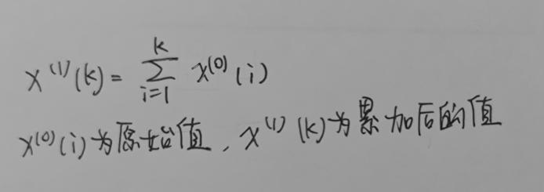

构建微分方程：假设 S₂的变化符合指数规律，构建一阶线性微分方程：
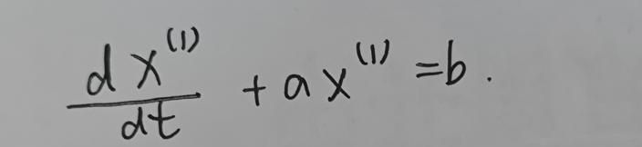

其中a为发展系数（反映增长趋势），b为灰作用量（反映系统驱动量），通过最小二乘法求解。
预测与还原
如下公式分别为累加序列预测公式和累减还原公式
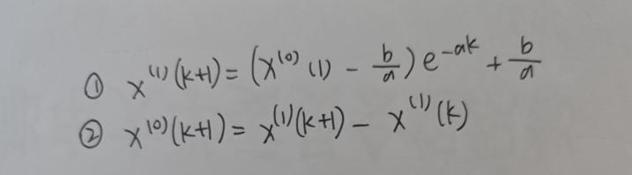

通过公式1得到累加序列的预测值，再通过公式2“累减生成” 还原为原始序列的预测值（实际所需的指标预测结果）

- 模型耦合和优化
（一）模型耦合
将灰色预测得到的供需指标原始值代入第一步（标准化）和第二步（主成分分析），逐年计算 S_total 和 D_total，再代入多元线性回归模型，得到 动态 CWSSI 序列，形成 “CWSSI 时间变化曲线”，直观展示地区供需匹配能力的演变趋势。
- 模型优化（聚类分析 + 误差修正）
1. 聚类分析：优化回归系数
为提升模型针对性，采用K-Means 聚类算法，将全球 “供需结构相似” 的地区分为 3-4 类针对目标地区所属类别，调整回归系数α、β。
2. 误差修正：提升预测精度
对多元线性回归模型的残差序列（实际 CWSDI 与预测 CWSDI 的差值）进行多项式拟合（二次多项式）对残差进行修正，优化预测结果：
CWSSI修正=CWSSI回归+f（ε）
其中f(ε)=p×ε^2+q×ε+r
（p、q、r 为拟合系数），通过 MATLAB 的polyfit函数实现。

